Оформление к новому году «Сказочное волшебство»
Младшая группа
Воспитатель: Плоскова С.В.

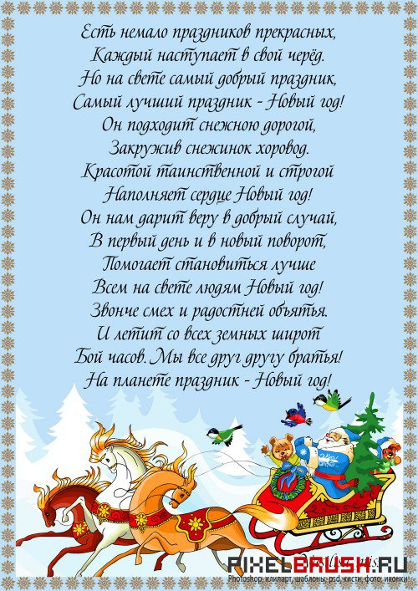

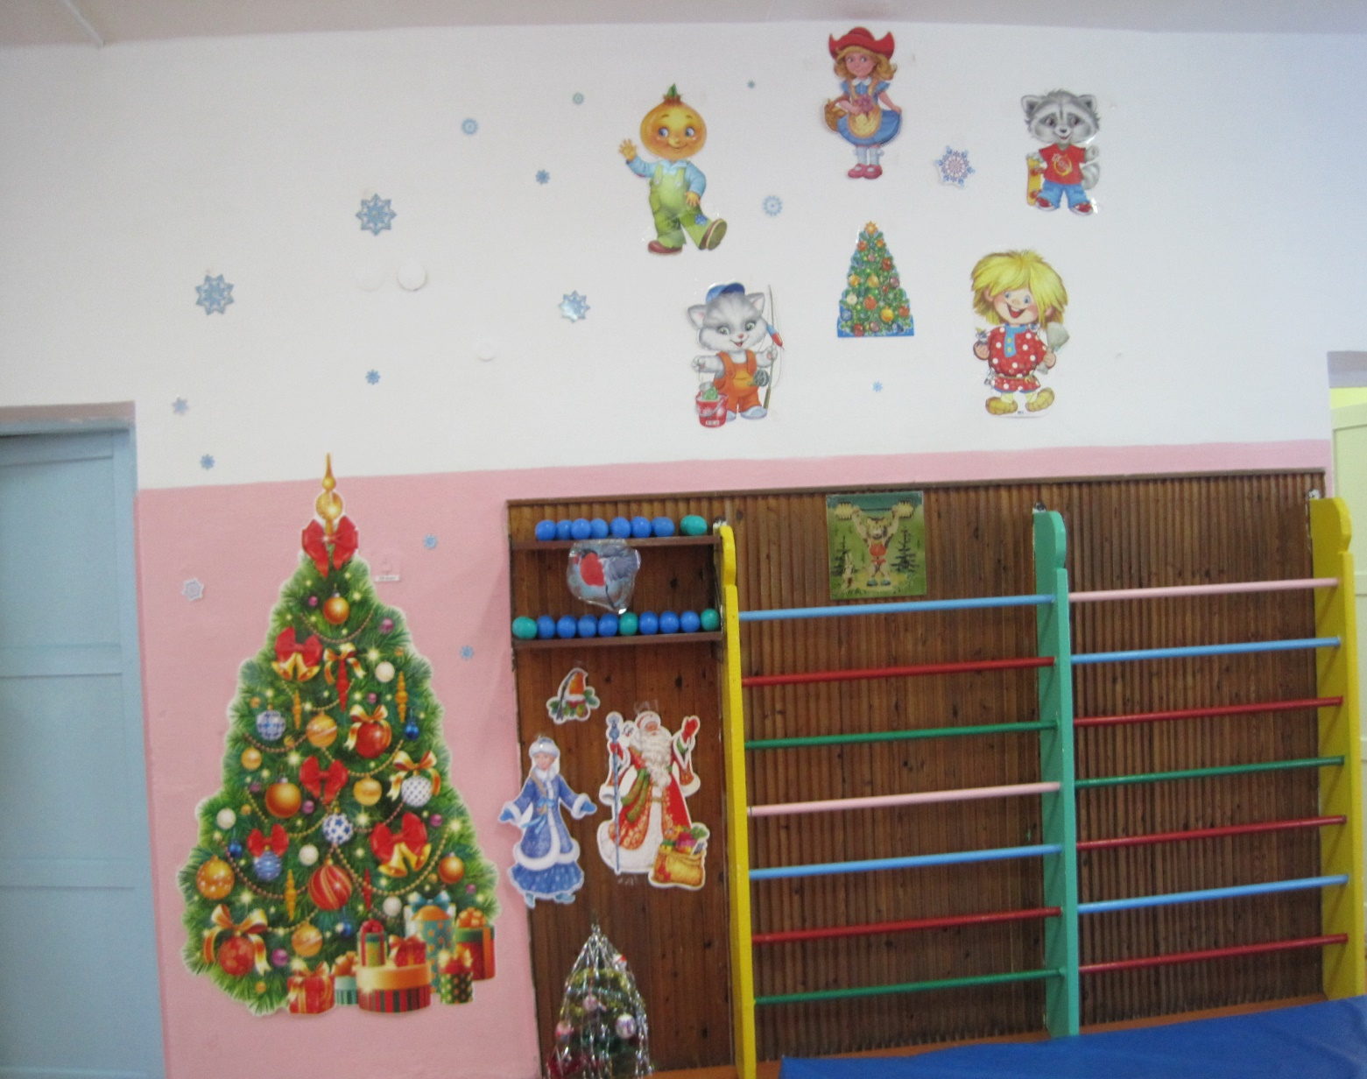
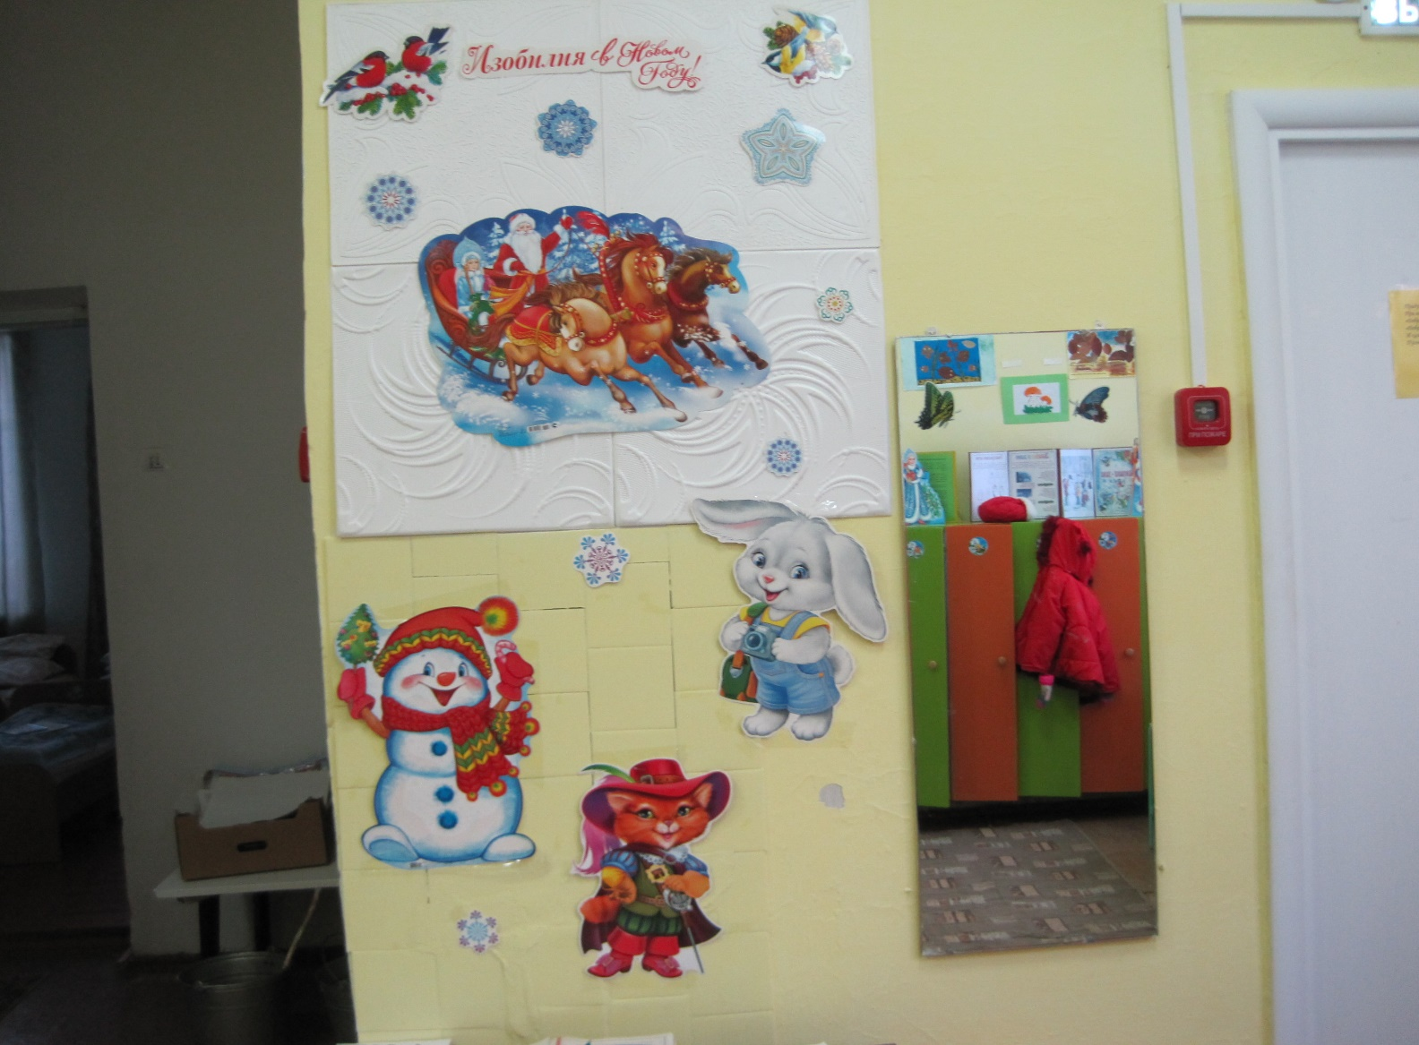
Ах, красива и мила!
Как такою стать могла?
Вся из лучиков - иголок.
Но иголок не от ёлок!
И ажурная такая!
Я сейчас её поймаю!
(Снежинка)

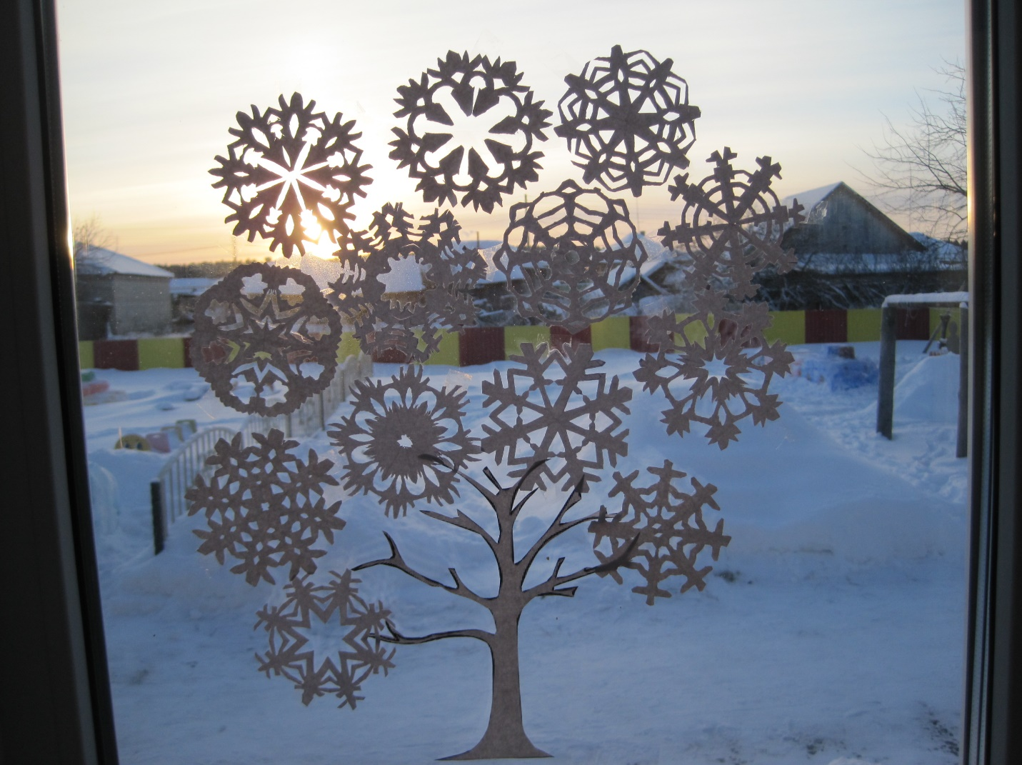
Если пофантазировать и окна расскажут всем, что в этом доме живет настоящий волшебник!

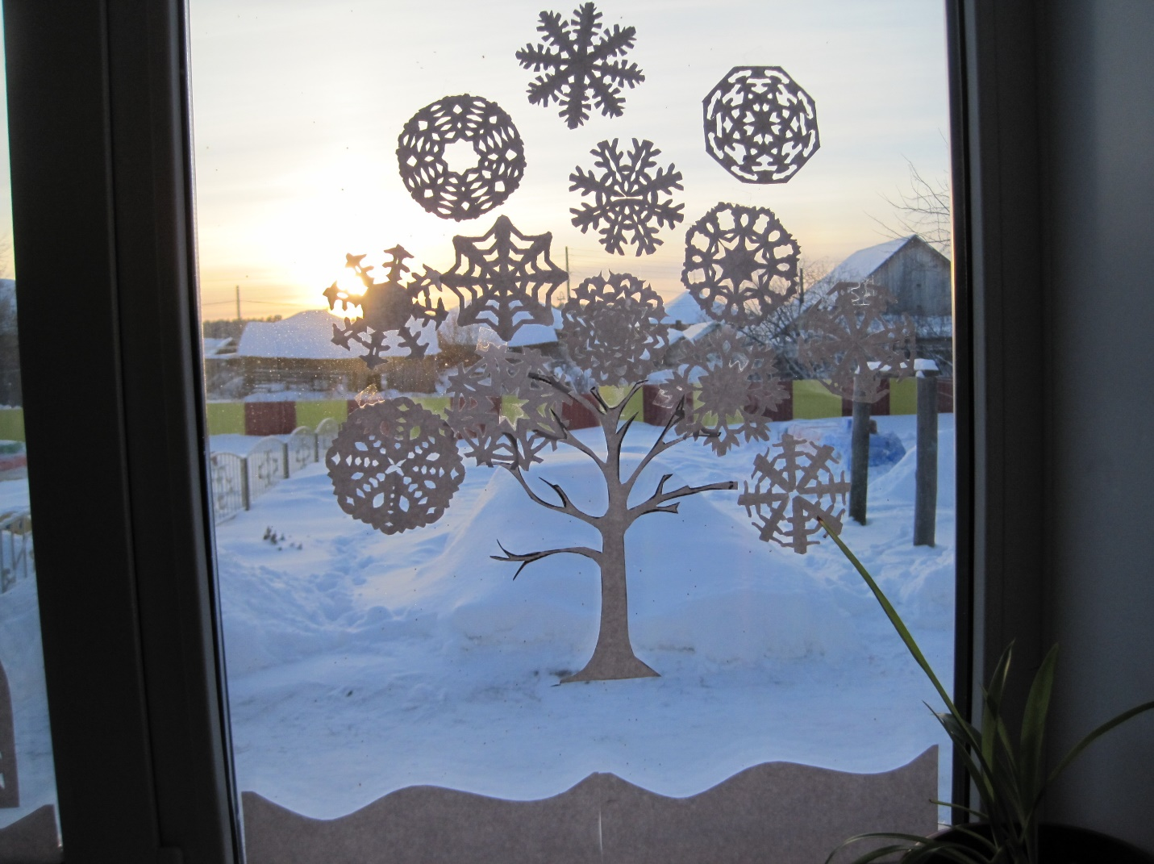
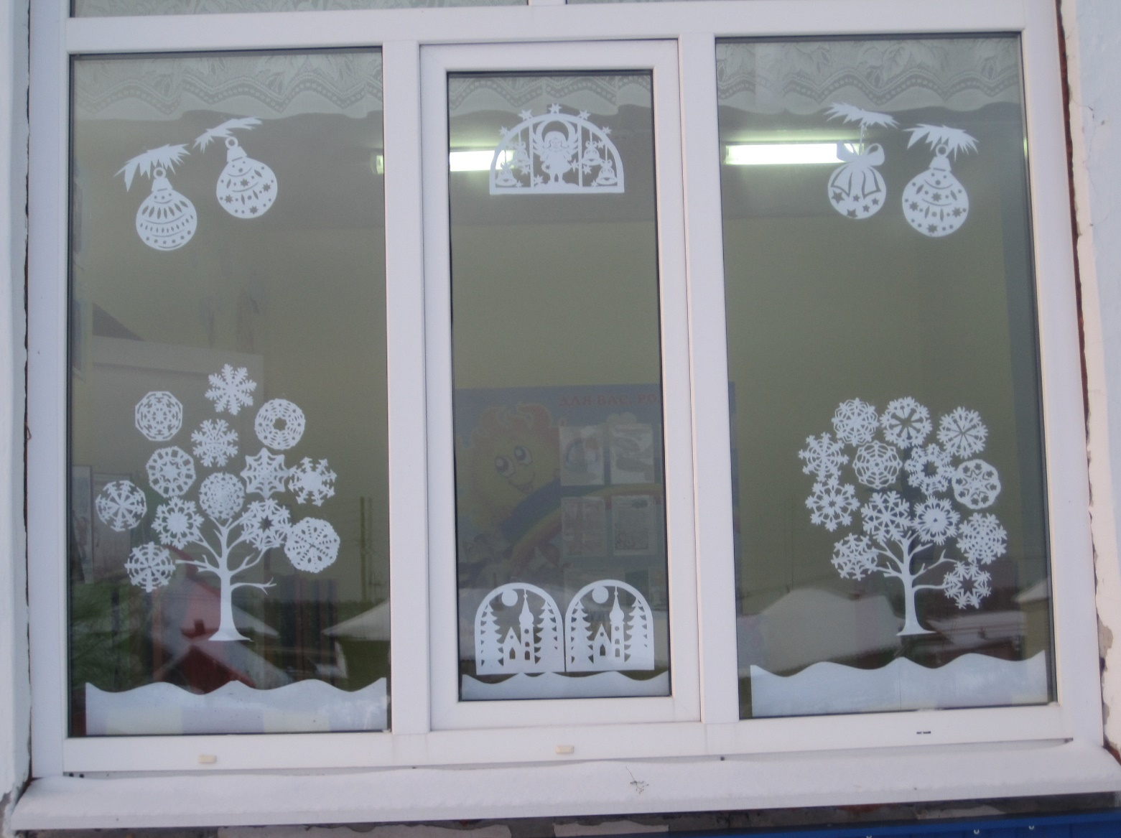

Вытынанки с новогодней тематикой прекрасно смотрятся на окнах, имитируя снег и сугробы, дома, птиц, животных. Такая композиция нравится детям и всем прохожим, кто будет держать путь мимо ваших окон.
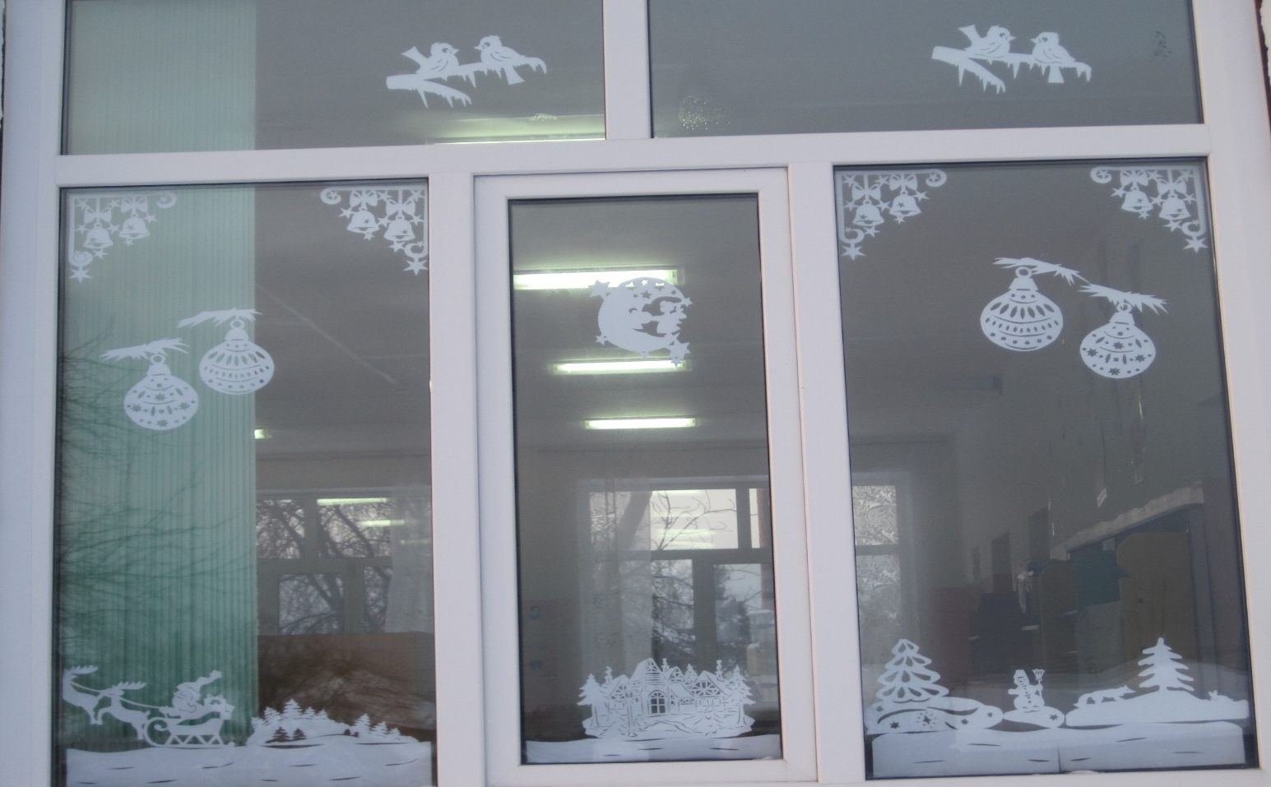
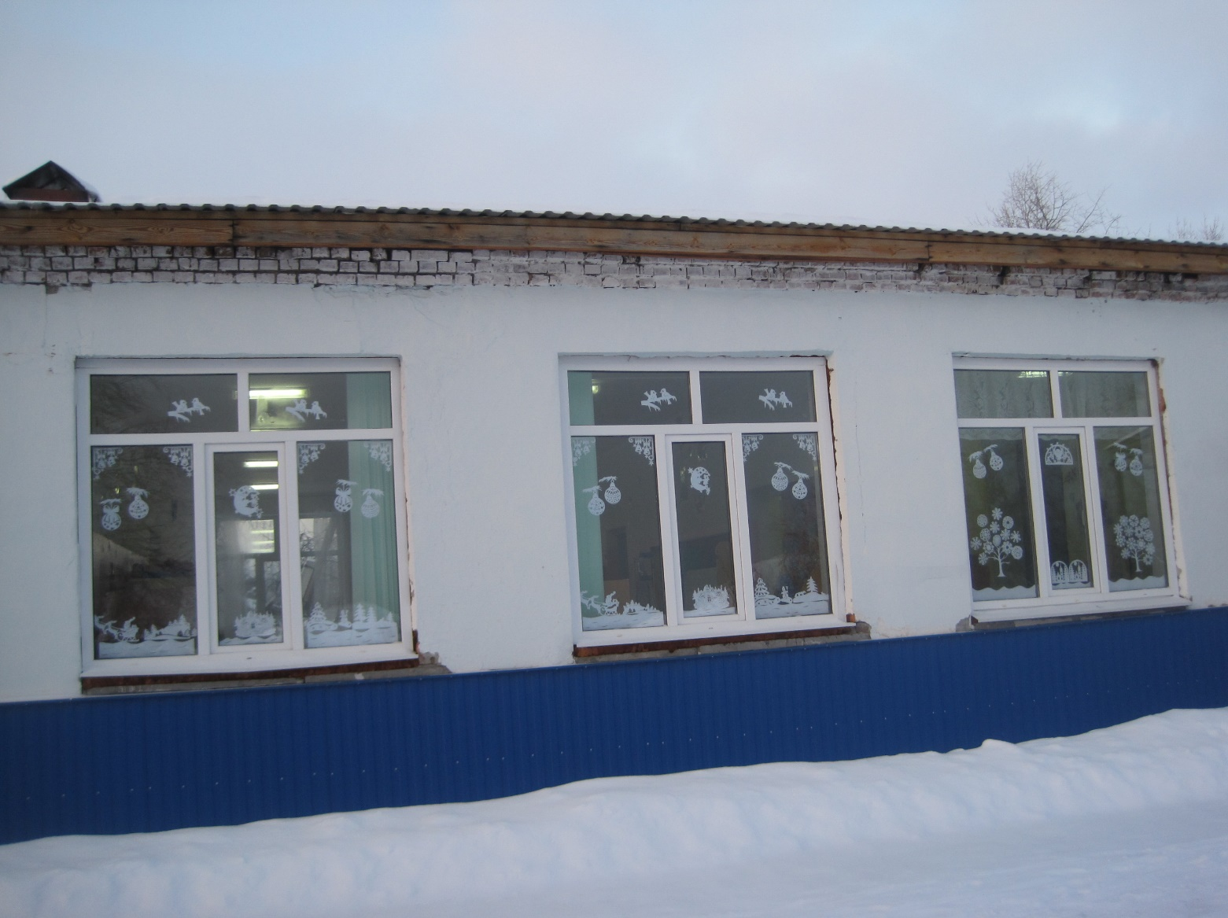
Снежные фигуры— любимые игровые забавы детей
